相场层裂模拟

隐式动力学分析
相场模型的耦合方程为：
边界条件：
初值条件：
其中
通过设置不同的a1、a2、a3，可以拟合线性、指数型、双曲型软化曲线。（具体参考J.-Y. Wu, A unified phase-field theory for the mechanics of damage and quasi-brittle failure, J. Mech. Phys. Solids 103 (2017) 72–99.）
经过有限元离散，其残差可以表示为：
Newton-Raphson迭代格式为：
其中，
在时刻，平衡方程可由HHT隐式动力算法写为：
其弱耦合切线刚度动力学方程为：
在abaqus子程序UEL中，提供切向刚度矩阵和残差即可。

显式动力学分析
为使相场方程显式化，在相场方程中引入一个粘性项：
由有限元离散化为：
其中：
对于平衡方程采用中心差分法：
对于相场方程采用前向差分法：
在abaqus子程序VUEL中，位移更新采用中心差分格式，需提供质量矩阵（M）、右端项；相场（温度）更新采用向前差分格式，需提供热容矩阵（C）；位移和温度对应自由度分别自动更新。质量矩阵和热容矩阵均采用集中对角化处理。程序中采用特定方式限制相场的范围，显式算法可以使用并行计算。

返回映射算法
给定应变增量，假设应变增量全部为弹性应变，则第n+1个增量步时的弹性试应力为：
若未发生塑性变形，则试应力为真实应力。
若发生塑性变形，省略下表n+1，由关联流动法则，则有：
在偏应力空间，屈服面沿着N径向返回，与同轴，则有
则有：
代入屈服函数：
得：
选取较小的根，即：
则偏应力为：

人工体积粘性方法
在显式动力学里，如果材料局部发生高速压缩，数值解会产生尖峰或振荡，为了稳定计算，在数值上给系统增加一个虚拟的耗散项：
其中是体积应变率，、为常数，是局部声速，为网格尺寸。在abaqus显式动力学计算中，默认参数为，，但是在子程序VUMAT/VUEL中需要手动配置。

Gruneisen状态方程
压力由下式决定：
其中
由质量守恒定律得：
在小应变情况下，体应变与体积变化比有如下关系：
所以有：
此外，内能E可表示为：
在差分格式中，内能表示为：
则有线性方程组：

一维线弹性层裂模拟
初始情况下，左侧速度为250m/s，右侧静止。
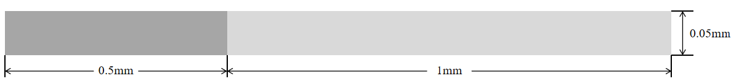
材料参数为（单位 g、mm、ms）：
名称 | 数值
密度 | 8.924e-3g/mm^3
杨氏模量 | 117e3MPa
泊松比 | 0.34
强度 | 2.5e3MPa
临界能量释放率 | 0.8N/mm

6.1 不考虑断裂时的线弹性模型
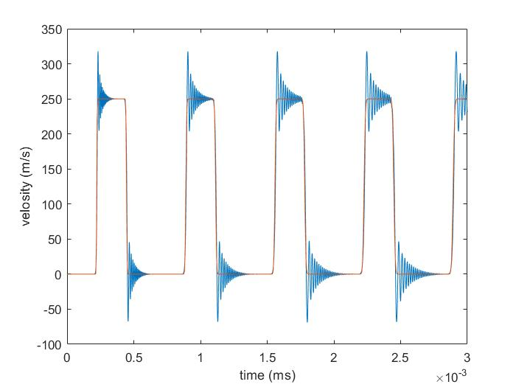
图1. 不考虑断裂时自由表面速度变化（蓝：隐式；红：显式）

6.2 考虑断裂时的线弹性模型
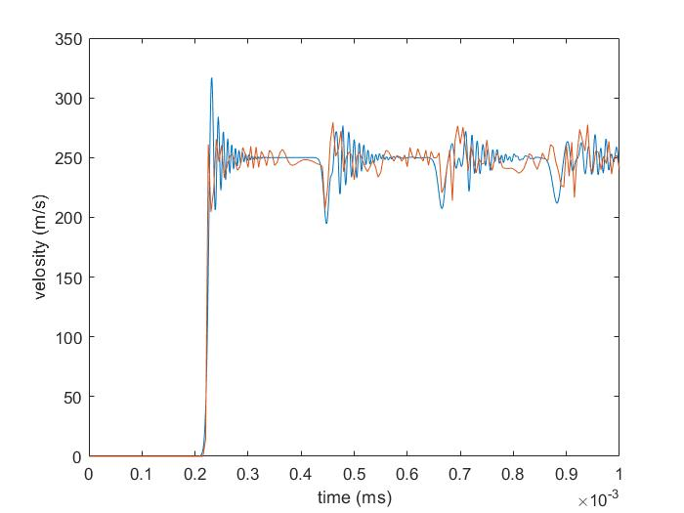
图2. 考虑断裂时的自由表面速度（蓝：隐式，红：显式）
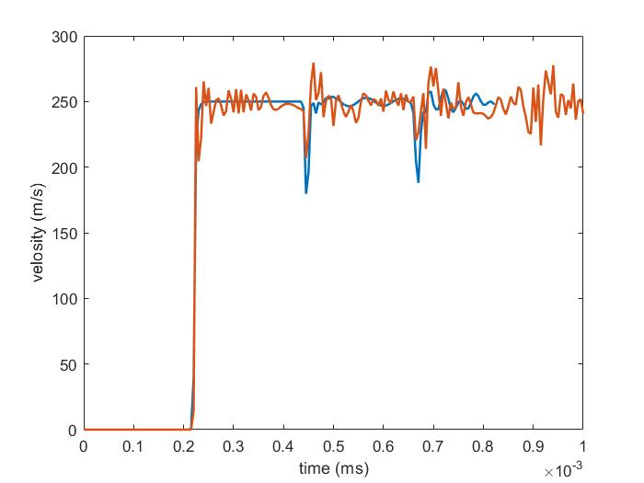
图3. 是否采用人工体积粘性方法的显式算法（蓝：是；红：否）

七、考虑塑性及Grüneisen状态方程的一维和二维层裂模型
初始情况下，三种模型均为左侧速度为250m/s，右侧静止。

图4. 1D模型示意图
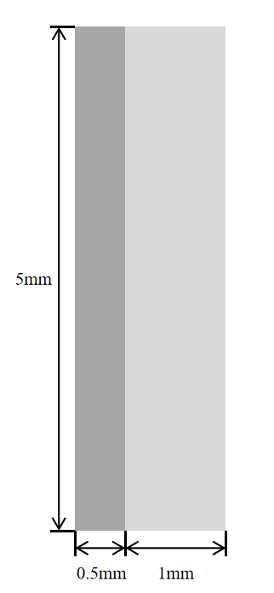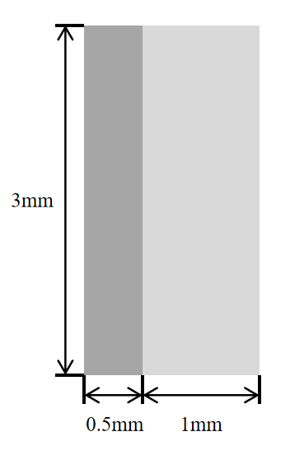
图5. 2D_A模型示意图 图6. 2D_B模型示意图

材料参数为（单位 g、mm、ms）：
序号 | 名称 | 1D模型 | 2D_A模型 | 2D_B模型
1 | 杨氏模量 | 117e3MPa | 117e3MPa | 117e3MPa
2 | 泊松比 | 0.34 | 0.34 | 0.34
3 | 强度 | 2.5e3MPa | 2.5e3MPa | 2.5e3MPa
4 | 屈服强度 | 230MPa | 230MPa | 230MPa
5 | 临界能量释放率 | 0.8N/mm | 0.8N/mm | 0.8N/mm
6 | 相场宽度 | 4.0e-3mm | 4.0e-3mm | 4.0e-3mm
7 | 厚度 | 1 | 1 | 1
8 | 密度 | 8.924e-3g/mm^3 | 8.924e-3g/mm^3 | 8.924e-3g/mm^3
9 | 粘性系数 | 1.0e-5ms | 2.0e-5ms | 2.0e-5ms
10 | 时间步长 | 1e-8ms | 1e-8ms | 1e-8ms
11 | 体积粘性方法中的单元尺寸 | 2.0e-3mm | 1.0e-2mm | 2.0e-2mm
12 | 人工体积粘性参数 | 1.2 | 1.2 | 1.2
13 | 人工体积粘性参数 | 0.06 | 0.06 | 0.06
14 | Grüneisen状态方程参数 | 3910.0mm/ms | 3910.0mm/ms | 3910.0mm/ms
15 | Grüneisen状态方程参数 | 1.51 | 1.51 | 1.51
16 | Grüneisen状态方程参数 | 2.0 | 2.0 | 2.0
17 | Grüneisen状态方程参数 | 0.0 | 0.0 | 0.0
18 | 能量分解类型 | 2.0 | 2.0 | 2.0
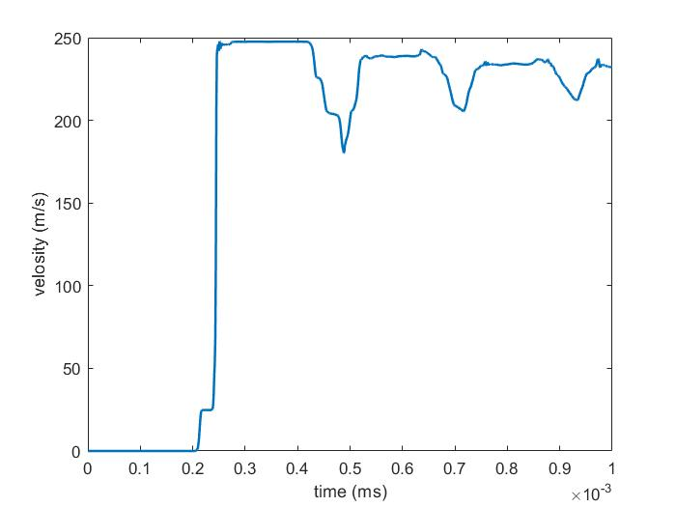
图7. 1D自由表面速度
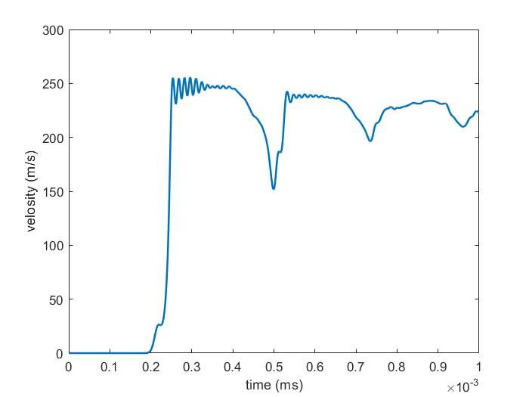
图8. 2D_A右侧自由表面中点处速度
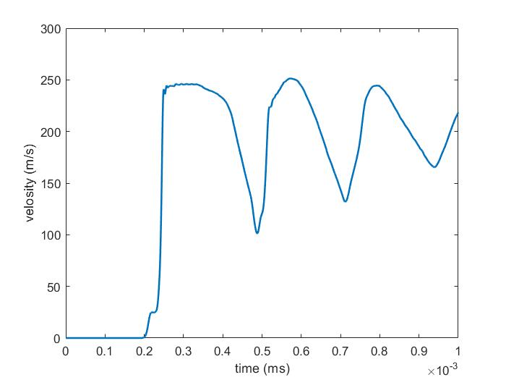
图9. 2D_B右侧自由表面中点处速度

